**BASE DE DATOS I**

**Fecha de entrega**[dd/mm/aaaa]

**Elaborado por:**

**Carrera:**

**Dirigido a:** Ana María Pazmiño D.

**OBJETIVO PROPUESTO DE ESTUDIO:**

Traducir del lenguaje natural, utilizado para el levantamiento de información y/o requerimientos, al modelo del diseño conceptual aplicando la abstracción de datos necesaria.

**Enunciado 1: Transporte de paquetes**

Se desea informatizar la gestión de una empresa de transportes que reparte paquetes por toda España. Los encargados de llevar los paquetes son los camioneros, de los que se quiere guardar el DNI, nombre, teléfono, dirección, salario y población en la que vive.

De los paquetes transportados interesa conocer el código de paquete, descripción, destinatario y dirección del destinatario. Un camionero distribuye muchos paquetes, y un paquete sólo puede ser distribuido por un camionero.

De las provincias a las que llegan los paquetes interesa guardar el código de provincia y el nombre. Un paquete sólo puede llegar a una provincia. Sin embargo, a una provincia pueden llegar varios paquetes. De los camiones que llevan los camioneros, interesa conocer la matrícula, modelo, tipo y potencia. Un camionero puede conducir diferentes camiones en fechas diferentes, y un camión puede ser conducido por varios camioneros

**Diseño conceptual aplicado:**

**Enunciado 2: Instituto académico**

Se desea diseñar la base de datos de un Instituto. En la base de datos se desea p}guardar los datos de los profesores del Instituto (DNI, nombre, dirección y teléfono). Los profesores imparten módulos, y

m}cada módulo tiene un código y un nombre.

e} Cada alumno está matriculado en uno o varios módulos. De cada alumno se desea guardar el Nº de expediente, nombre, apellidos y fecha de nacimiento. Los profesores pueden impartir varios

m}módulos, pero un módulo sólo puede ser impartido por un profesor. Cada curso tiene un grupo de alumnos, uno de los cuales es el delegado del grupo(recursividad)

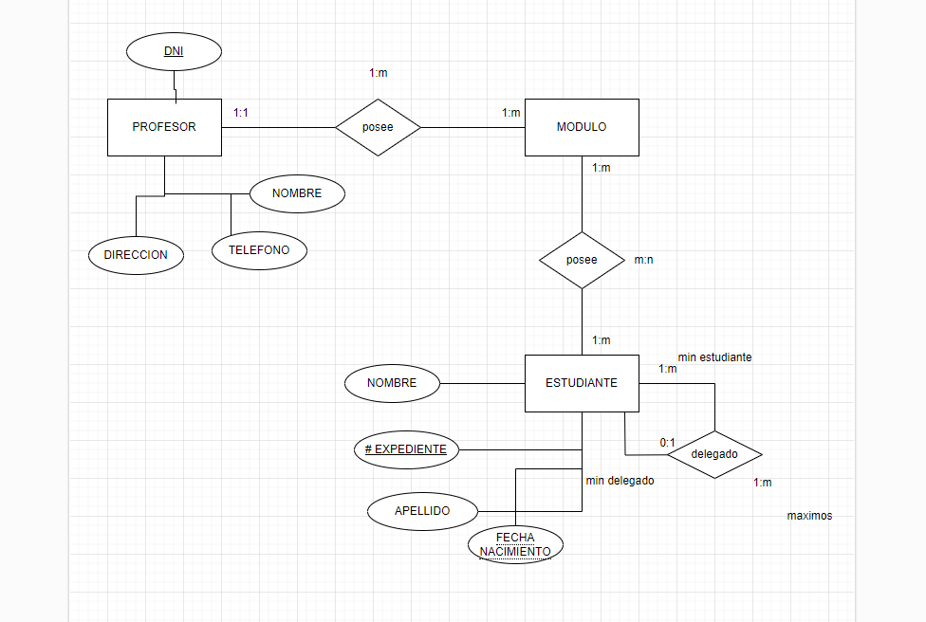

**Diseño conceptual aplicado:**

**Enunciado 3: Automotores**

Se desea diseñar una base de datos para almacenar y gestionar la información empleada por una empresa dedicada a la venta de automóviles, teniendo en cuenta los siguientes aspectos:

La empresa (no entidad porque no tiene sucursales) dispone de una serie de coches para su venta. Se necesita conocer la matrícula, marca y modelo, el color y el precio de venta de cada coche.

Los datos que interesa conocer de cada cliente son el NIF, nombre, dirección, ciudad y número de teléfono: además, los clientes se diferencian por un código interno de la empresa (saber si es estático o no) que se incrementa automáticamente cuando un cliente se da de alta en ella. Un cliente puede comprar tantos coches como desee a la empresa. Un coche determinado solo puede ser comprado por un único cliente. (cosas a tener en cuenta en la relación de cantidades)

El concesionario también se encarga de llevar a cabo las revisiones que se realizan a cada coche. Cada revisión tiene asociado un código que se incrementa automáticamente por cada revisión que se haga. (para saber si es estático o no) De cada revisión se desea saber si se ha hecho cambio de

filtro, si se ha hecho cambio de aceite, si se ha hecho cambio de frenos u otros. Los coches pueden pasar varias revisiones en el concesionario

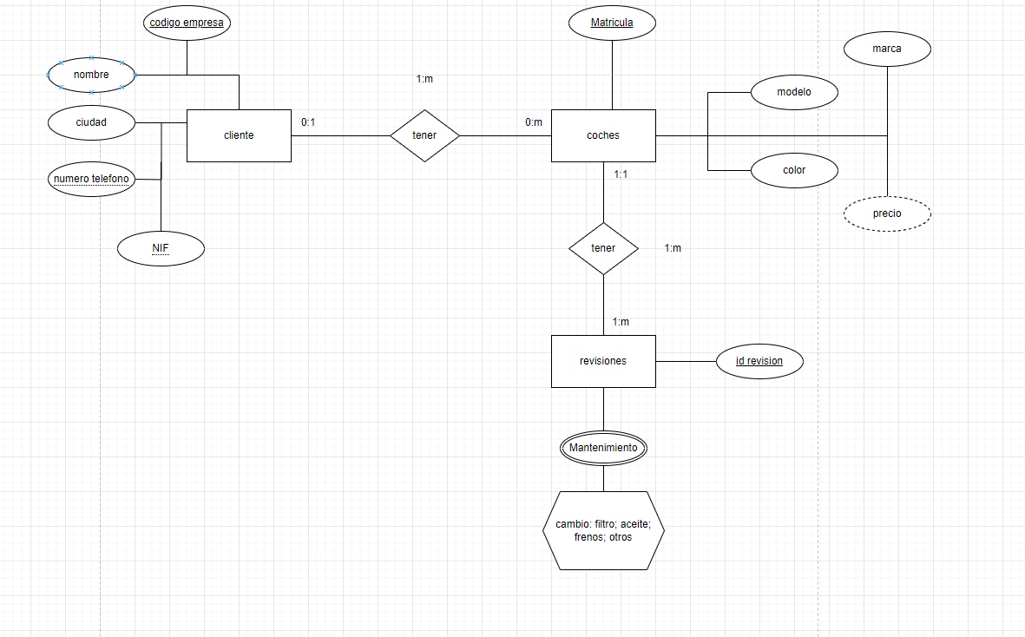

**Diseño conceptual aplicado:**